

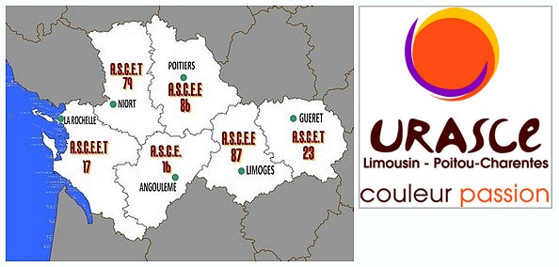
Tournoi régional de bowling
Samedi 2 novembre 2019
à Chauray (79)

Activité Bowling – 5 parties
Café croissant
Repas
Pot de l’amitié
Résultats et récompenses

Inscriptions avant le 18 octobre 2019 auprès de l'ASCE 79

Tarif adhérents :
Bowling + Repas : 48,50€ / personne Repas : 18€ / personne
Tarif non adhérent (prix coûtant) :
Bowling + Repas : 56 € / personne Repas : 18 € / personne

9h30 : accueil des participants
10h00 : début des parties
12h30 -14h00 : repas sur place (buffet)
17h00 : remise des récompenses et lots
INFORMATION : Durant la compétition, les consommations sont à votre charge.

OUVERT A TOUS

CONTACTS ET INSCRIPTIONS AUPRES DE :
Régis JOUIN 05 49 06 89 04 ou regis.jouin@deux-sevres.gouv.fr

Tournoi régional de bowling
Samedi 2 novembre 2019
à Chauray (79)

Merci de bien vouloir nous retourner le coupon d’inscription avant le 18 octobre 2019 dernier délai accompagné de votre règlement. (paiement possible en chèque vacances ou en plusieurs fois)

Attention le challenge sera limité en nombre de personne, les premiers inscrits seront les premiers servis. L'ASCE 79 se réserve le droit de refuser des inscriptions si celles-ci arrivaient trop tardivement ou si le nombre maximum de participants est déjà atteint.
Nom | Prénom |  | Catégorie  Homme  Femme  Jeune  Enfants | Adhérent  (oui/non) | J : Joueur  R : Repas | Montant
 |  | Total

Renseignements et inscriptions auprès de :
Régis JOUIN– ASCE 79 Corinne ROSSARD – ASCE 79
tél :05.49.06.89.04 – 06.22.02.58.74 tél : 05.49.06.89.04
mail : regis.jouin@deux-sevres.gouv.fr mail : corinne.rossard@deux-sevres.gouv.fr
39 avenue de Paris - BP 526 - 79000 NIORT

Venir au bowling

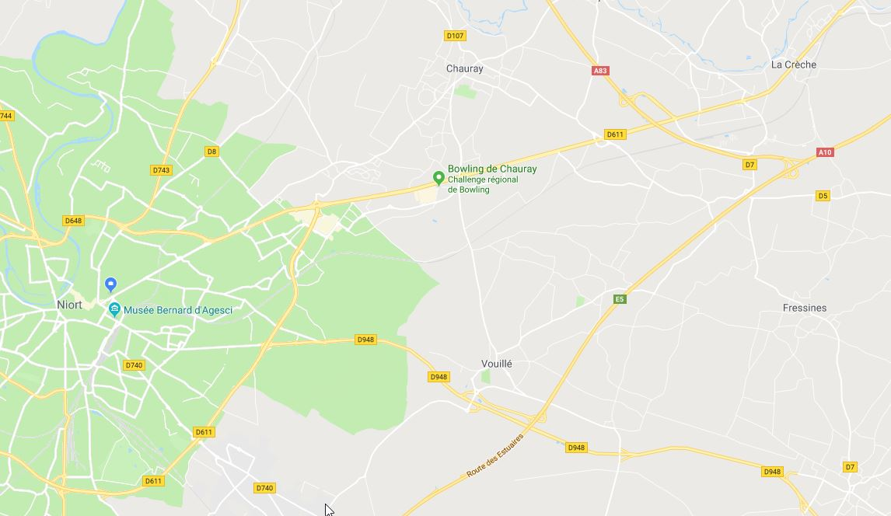

Bowling de Chauray
23 Rue de Gay-Lussac
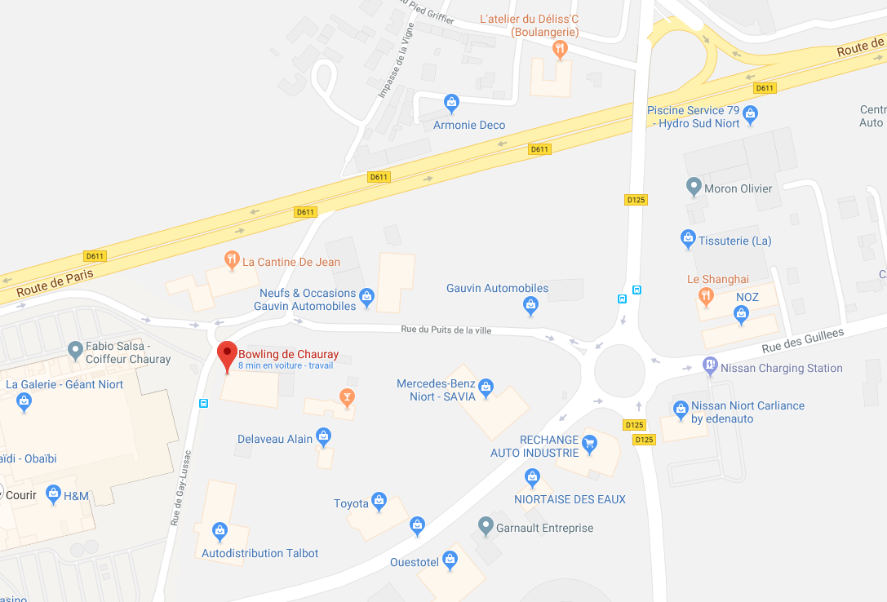
79180 Chauray

Lien googlemap

